Công ty dùng hóa đơn bán hàng bị trả lại hàng bằng hóa đơn GTGT
Công ty bạn kê khai thuế GTGT theo phương pháp trực tiếp, nhưng bị trả lại hàng bằng hóa đơn GTGT. Vậy khi gặp trường hợp này thì bạn sẽ xử lý thế nào?
Ở trường hợp này khi người mua trả lại hàng bằng hóa đơn giá trị gia tăng thì trên hóa đơn GTGT lại có dòng “cộng tiền hàng”, “thuế suất”, “tiền thuế” và dòng “Cộng thanh toán”. Vậy người mua sẽ xuất hóa đơn trả hàng như thế nào, khi trước đó họ nhận hóa đơn đầu vào là hóa đơn bán hàng, và người bán kê khai thuế ra sao?
Xử lý:
– Bên mua lập biên bản ghi rõ lý do trả lại hàng là gì. Trên biên bản ghi rõ giá mua vào là bao nhiêu, theo hóa đơn mua vào nào?
– Người mua lập hóa đơn giá trị gia tăng để trả lại hàng. Trên hóa đơn, phần nội dung cũng ghi rõ giá mua vào là bao nhiêu, theo hóa đơn mua vào nào? Dòng cộng tiền hàng ghi theo giá mua vào (giá tương ứng với công nợ sẽ giảm do trả lại hàng). Dòng “thuế suất” và “tiền thuế” gạch chéo, “cộng thanh toán” bằng “cộng tiền hàng”
– Người bán căn cứ vào biên bản trả hàng và hóa đơn giá trị gia tăng do người mua xuất trả lại để hạch toán và kê khai thuế GTGT.
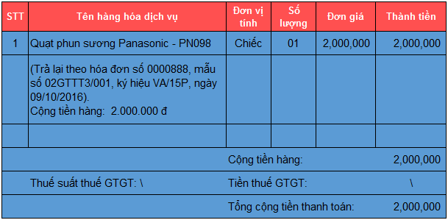
Công ty dùng hóa đơn bán hàng bị trả lại hàng bằng hóa đơn GTGT

